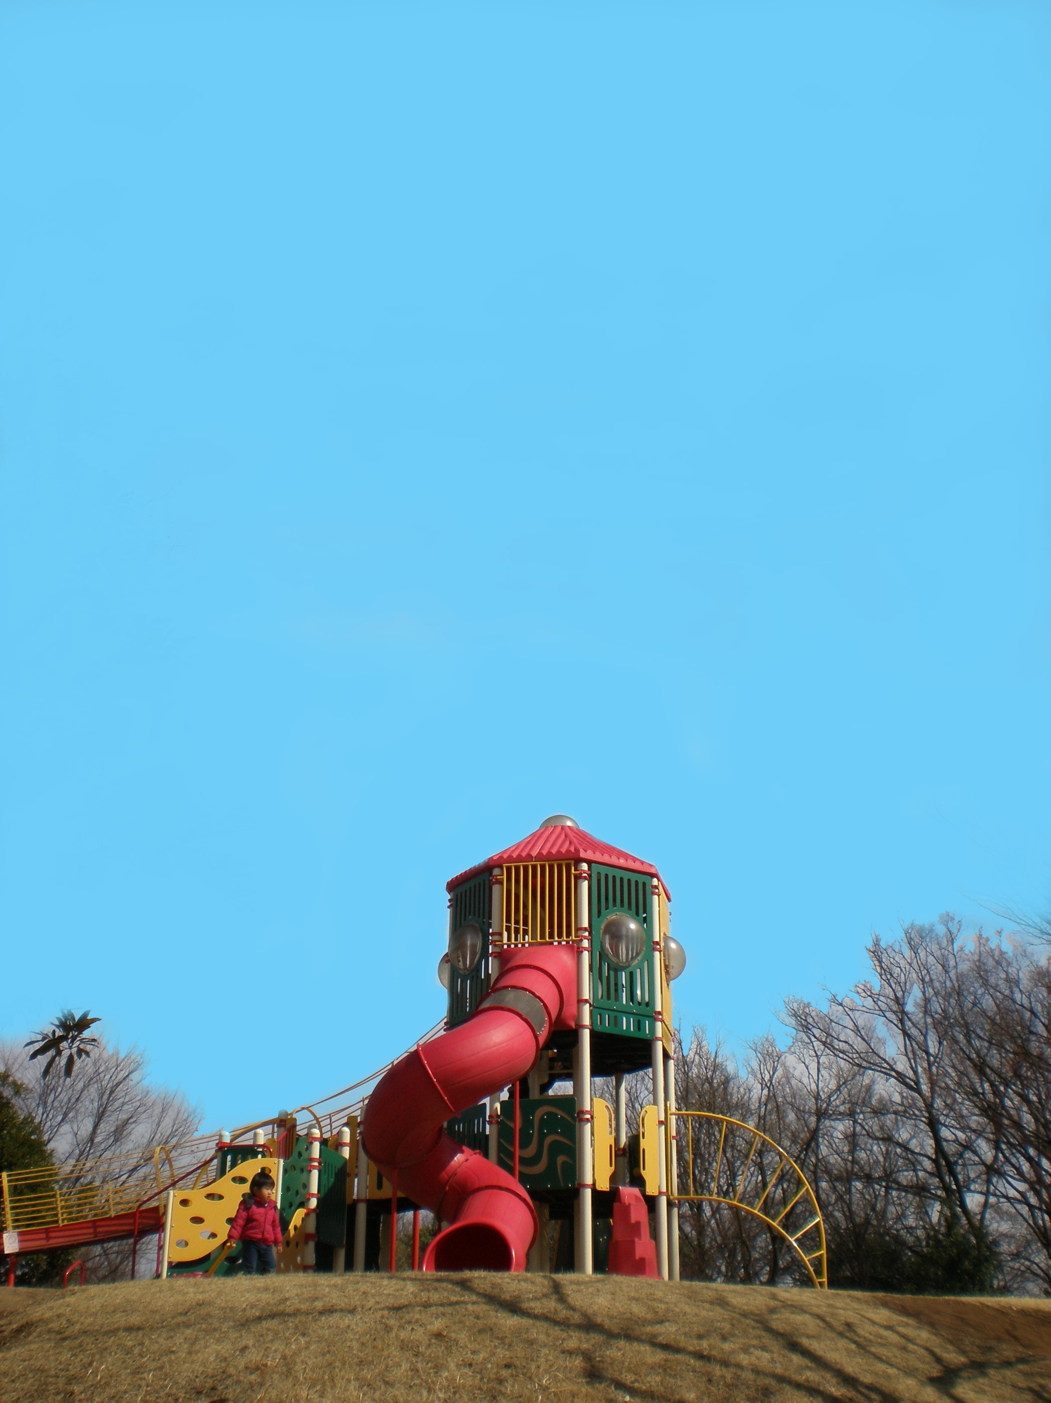せ

**PKp1000**

**特記 　MIX**

**20○○年　○○月〇〇日**

**貴局は　アマチュア無線技術を駆使して PK局と交信し　PK1000ポイントを達成されました。 よってここに栄誉を称えアワードを発行いたします**

**JA1○☓△ 　殿**

**JAPAN PARK AWARD**

**アワード委員会**

**KST ラジオくらぶ**

**PKポイント交信賞**

**賞　状**